ФЕДЕРАЛЬНАЯ СЛУЖБА СУДЕБНЫХ ПРИСТАВОВ

|  |  |  |
| --- | --- | --- |
| **656056,**  **г. Барнаул,**  **ул. Пушкина, 17**  **тел. доверия**  **63-96-92**  **Колл-центр**  **29-59-38** |  | **Главное управление Федеральной службы судебных приставов по Алтайскому краю** |

*28 марта 2023 года Пресс-релиз г. Барнаул*

**Своевременная оплата долга — гарантия отмены принудительных мер**

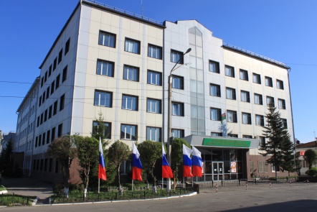Применение принудительных мер в рамках исполнительных производств имущественного характера возможно избежать в случае полной и своевременной оплаты задолженности.

Граждане и представители юридических лиц могут исполнить свои финансовые обязательства с помощью сервиса «Банк данных исполнительных производств», размещенного на интернет-сайте ФССП России: <https://fssp.gov.ru/>. Электронный сервис в режиме реального времени позволяет узнать о долгах, а также выбрать удобный способ оплаты.

Должникам сервис сформирует квитанцию для оплаты задолженности в кредитных учреждениях, в том числе через их приложения. Также «Банк данных исполнительных производств» предложит оплатить долг с помощью личного кабинета на портале Госуслуг.

Дистанционный способ оплаты позволит избежать посещения отделений судебных приставов, личного контакта с сотрудниками ведомства, а также гарантирует окончание исполнительных производств и отмену принудительных мер исполнения.

При оплате долга по исполнительным производствам непосредственно взыскателям и отсутствии у судебного пристава сведений, подтверждающих оплату, сотрудник службы в соответствии с законодательством будет продолжать применение принудительных мер.

**Пресс-служба ГУФССП России по Алтайскому краю**